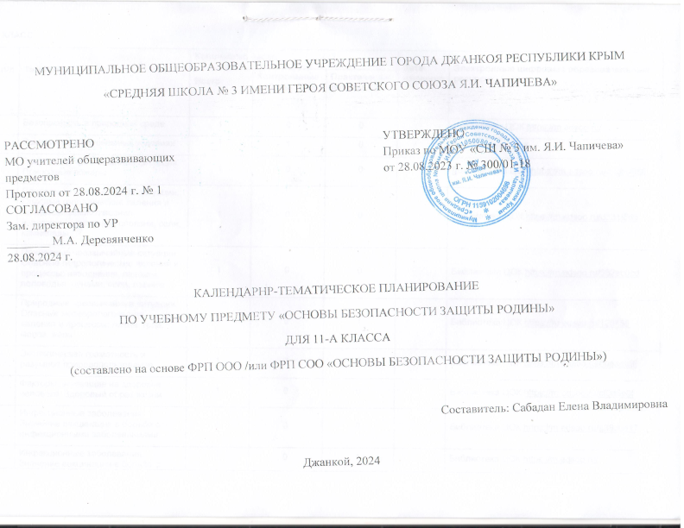

**11 КЛАСС**

|  |  |  |  |  |  |  |
| --- | --- | --- | --- | --- | --- | --- |
| № **п/п** | **Тема урока** | **Количество часов** | | | **Дата изучения** | **Электронные цифровые образовательные ресурсы** |
| **Всего** | **Контрольные работы** | **Практические работы** |
| 1 | Безопасность в природной среде | 1 | 0 | 0 |  | Библиотека ЦОК https://m.edsoo.ru/ |
| 2 | Выживание в автономных условиях | 1 | 1 | 0 |  | [[Библиотека ЦОК |
| 3 | Природные чрезвычайные ситуации. Природные пожары | 1 | 0 | 0 |  | [[Библиотека ЦОК https://m.edsoo.ru/4dd59356 |
| 4 | Природные чрезвычайные ситуации. Опасные геологические явления и процессы: землетрясения, извержение вулканов, оползни, сели, камнепады | 1 | 0 | 0 |  | Библиотека ЦОК https://m.edsoo.ru/d331f5d5 |
| 5 | Природные чрезвычайные ситуации. Опасные гидрологические явления и процессы: наводнения, паводки, половодья, цунами, сели, лавины | 1 | 0 | 0 |  | Библиотека ЦОК https://m.edsoo.ru/552ec0cd |
| 6 | Природные чрезвычайные ситуации. Опасные метеорологические явления и процессы: ливни, град, мороз, жара | 1 | 0 | 1 |  | Библиотека ЦОК https://m.edsoo.ru/12845814 |
| 7 | Экологическая грамотность и разумное природопользование | 1 | 0 | 1 |  | Библиотека ЦОК https://m.edsoo.ru/6beae69f |
| 8 | Факторы, влияющие на здоровье человека. Здоровый образ жизни | 1 | 0 | 0 |  | Библиотека ЦОК https://m.edsoo.ru/cf0d6e0f |
| 9 | Инфекционные заболевания. Значение вакцинации в борьбе с инфекционными заболеваниями | 1 | 0 | 0 |  | Библиотека ЦОК https://m.edsoo.ru/a38c6e17 |
| 10 | Инфекционные заболевания. Значение вакцинации в борьбе с инфекционными заболеваниями | 1 | 0 | 1 |  | Библиотека ЦОК https://m.edsoo.ru/ |
| 11 | Неинфекционные заболевания. Факторы риска и меры профилактики. Роль диспансеризации для сохранения здоровья | 1 | 0 | 0 |  | Библиотека ЦОК https://m.edsoo.ru/ |
| 12 | Психическое здоровье и психологическое благополучие | 1 | 0 | 0 |  | Библиотека ЦОК https://m.edsoo.ru/d4ee0176 |
| 13 | Первая помощь пострадавшему | 1 | 0 | 0 |  | Библиотека ЦОК https://m.edsoo.ru/e58b334d |
| 14 | Первая помощь пострадавшему | 1 | 0 | 1 |  | Библиотека ЦОК https://m.edsoo.ru/e58b334d |
| 15 | Общение в жизни человека. Межличностное общение, общение в группе | 1 | 0 | 0 |  | Библиотека ЦОК https://m.edsoo.ru/b20971f2 |
| 16 | Конфликты и способы их разрешения | 1 | 0 | 1 |  | Библиотека ЦОК https://m.edsoo.ru/c66f9d2e |
| 17 | Конфликты и способы их разрешения | 1 | 1 | 0 |  | Библиотека ЦОК https://m.edsoo.ru/c66f9d2e |
| 18 | Конструктивные и деструктивные способы психологического воздействия | 1 | 0 | 0 |  | Библиотека ЦОК https://m.edsoo.ru/738187f6 |
| 19 | Конструктивные и деструктивные способы психологического воздействия | 1 | 0 | 0 |  | Библиотека ЦОК https://m.edsoo.ru/738187f6 |
| 20 | Психологические механизмы воздействия на большие группы людей | 1 | 0 | 0 |  | Библиотека ЦОК https://m.edsoo.ru/ |
| 21 | Психологические механизмы воздействия на большие группы людей | 1 | 0 | 1 |  | Библиотека ЦОК https://m.edsoo.ru/ |
| 22 | Безопасность в цифровой среде | 1 | 0 | 0 |  | https://m.edsoo.ru/d526ac07]] |
| 23 | Опасности, связанные с использованием программного обеспечения | 1 | 0 | 0 |  | Библиотека ЦОК https://m.edsoo.ru/ |
| 24 | Опасности, связанные с коммуникацией в цифровой среде | 1 | 0 | 0 |  | Библиотека ЦОК https://m.edsoo.ru/ |
| 25 | Опасности, связанные с коммуникацией в цифровой среде | 1 | 0 | 1 |  | Библиотека ЦОК https://m.edsoo.ru/ |
| 26 | Достоверность информации в цифровой среде | 1 | 0 | 0 |  | Библиотека ЦОК https://m.edsoo.ru/3906b95b |
| 27 | Достоверность информации в цифровой среде | 1 | 0 | 0 |  | Библиотека ЦОК https://m.edsoo.ru/3906b95b |
| 28 | Защита прав в цифровом пространстве | 1 | 0 | 1 |  | Библиотека ЦОК https://m.edsoo.ru/39a257c1 |
| 29 | Экстремизм и терроризм как угроза устойчивого развития общества | 1 | 0 | 0 |  | Библиотека ЦОК https://m.edsoo.ru/98341000000 |
| 30 | Экстремизм и терроризм как угроза устойчивого развития общества | 1 | 0 | 1 |  | Библиотека ЦОК https://m.edsoo.ru/98341000000 |
| 31 | Правила безопасного поведения при угрозе и совершении террористического акта | 1 | 0 | 0 |  | Библиотека ЦОК https://m.edsoo.ru/fbc7d6cc |
| 32 | Правила безопасного поведения при угрозе и совершении террористического акта | 1 | 0 | 1 |  | Библиотека ЦОК https://m.edsoo.ru/fbc7d6cc |
| 33 | Противодействие экстремизму и терроризму | 1 | 0 | 0 |  | Библиотека ЦОК https://m.edsoo.ru/1e56ec00 |
| 34 | Противодействие экстремизму и терроризму | 1 | 1 | 0 |  | Библиотека ЦОК https://m.edsoo.ru/1e56ec00 |
| ОБЩЕЕ КОЛИЧЕСТВО ЧАСОВ ПО ПРОГРАММЕ | | 34 | 3 | 10 |  | |